**Заключительный урок – игра по английскому языку во 2 классе УМК О. В. Афанасьевой, И. В. Михеевой, К. М. Барановой. «Rainbow English»** Создать метапредметный урок, который будет интересен ученикам начальной школы позволяет игра. Рабочая программа по предмету учителя построена таким образом, что последний урок остаётся на повторение пройденного материала. Этот урок можно преобразить в урок-игру с использованием различных форм работы и развитием предметных и личностных навыков. Предлагаю разработанный урок-игру для учеников 2 класса по УМК «Rainbow English».

Цель урока – повторение пройденного материала за учебный год.

Задачи – совершенствование лексических навыков по пройденным темам; «животные», числительные, страны и национальности, предлоги места on, in, under, by,

- совершенствование грамматических навыков по теме «глагол to be»,

- развитие навыков аудирования.

Оборудование: средства ТСО (телевизор с аудиоканалом, компьютер), доска, раздаточный материал, игра «Змейки и лестницы», игральный кубик, жетоны.

Подготовительный этап урока:

Учащиеся класса делятся на 2 команды, можно на 3. Для определения капитанов команды учитель просит послушать вопрос и дать на него правильный ответ (What’s your name?, Where are you from?, How old are you?). Первый ученик правильно ответивший на вопрос становится капитаном команды. Капитанам предлагается набрать себе команду. Команды занимают места, учитель –ведущий объясняет правила игры.

Правила игры:

на доске заранее вывешиваются 6 заданий.

.

**Where is it?**



**How are you?**



Sing a song! 



**Where are you from? **

**What’s your name?**



**I can see numbers!** 

Команда участников выбирает задание на количество баллов, которое определено в задании. Команда первая выполнившая задание правильно получает максимальное количество баллов, вторая команда, при условии, что задание выполнено правильно, получает на 1 балл меньше. Если вторая команда выполняет задание неверно, количество баллов – 0. Побеждает команда, получившая большее количество баллов (жетонов) за урок.

Основной этап урока:

Команды выбирают любое задание из предложенного диапазона. Для удобства подготовки раздаточного материала будем рассматривать содержание заданий по порядку.

Задание на 1 балл Sing a Song!

Задание со звёздочкой, так как игроки получают 1 балл за каждый правильный ответ. Команды получают раздаточный материал.

**Everything at Once**

1. **Find 10 animals in the chart:**

|  |  |  |  |  |  |  |  |  |
| --- | --- | --- | --- | --- | --- | --- | --- | --- |
| x | b | e | t | y | w | h | a | l |
| b | e | a | r | a | o | x | s | v |
| i | e | r | m | g | l | h | n | u |
| r | e | f | o | x | f | t | w | y |
| d | h | g | u | b | c | b | h | e |
| l | k | h | s | f | d | s | a | a |
| h | a | r | e | d | w | e | l | f |
| s | d | f | g | t | i | g | e | r |

**Fill in the gaps:**

As sly as a ___________, as strong as an ______________  
As fast as a _________, as brave as a _______________  
As free as a ___________, as neat as a word  
As quiet as a ______________, as big as a house

All I wanna be, all I wanna be, oh  
All I wanna be is everything

Задача – найти 10 животных в таблице за 3 минуты (за каждый правильный ответ – 1 балл). Ответы – (bear, bee, bird, fox, ox, mouse, tiger, whale, wolf, hare).

Второе задание – послушать песню Everything at Once (Lenka -https://www.youtube.com/watch?v=eE9tV1WGTgE) и заполнить пропуски названием животного из задания 1 (за каждое правильное слово – 1 балл).

Задание на 2 балла How are you?

Игроки получают карточку с заданием «подставить глагол to be в правильной форме». Первая команда, правильно выполнившая задание получает 2 балла.

**Подставь правильный глагол в предложения: am/ is/are.**

1. They ____________ my sister and brother.
2. How _______ you? I ________ fine!
3. Tim ______ from London and we ___________ from Moscow.
4. The bike __________ under the tree.
5. What _______ it? It __________ a birch.
6. I like apples. They ________ green and red. But my apple ______ not red.

Задание на 3 балла Where is it?

Используется интернет ресурс wordwall.net (большой выбор интерактивных заданий на тему предлоги места on,in,under,by - <https://wordwall.net/resource/34647373/english/in-on-under-by>; <https://wordwall.net/resource/25619459/in-on-under-by>; https://wordwall.net/resource/25071711/english/in-on-under-by ).

Задача –подставить правильный предлог в предложения. Игроки по очереди выполняют онлайн задание.

Задание на 4 балла I can see numbers!

На доске подготовлено игровое поле игры «змейки и лестницы» (можно нарисовать на доске), кубик.

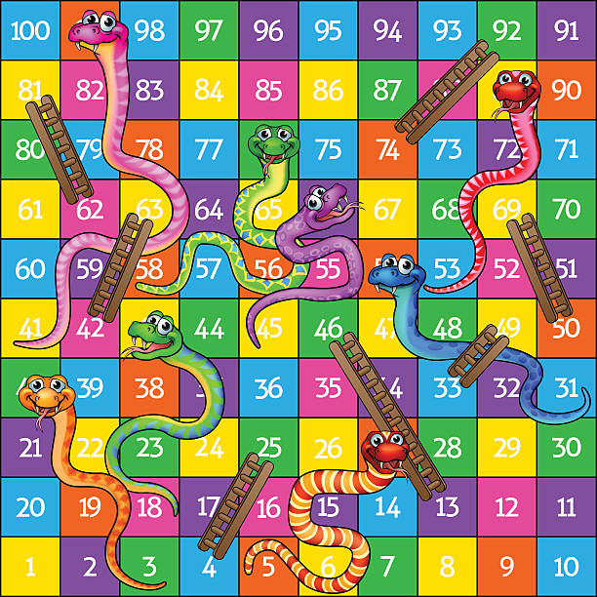 Игроки по очереди кидают кубик, продвигают фишку своей команды, при этом называют число на котором находятся. Задача – первому дойти до финиша.



Задание на 5 баллов What’s your name?

Команды получают раздаточный лист.

Задача – быстрее команды соперников отгадать и правильно написать зашифрованные слова.

**Вы помогаете детективам Сэму и Дону пройти тест на внимательность. Помогите им отгадать зашифрованные слова.**

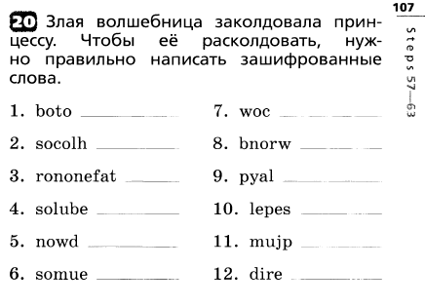

(Ответы: boot, school, afternoon, blouse, down, mouse, cow, brown, play, sleep, jump, ride)

Задание на 6 баллов Where are you from?

Используется раздаточный материал (обязательно в цветном варианте). Перед выполнением задания дать ребятам прослушать песню (Where are you from? https://www.youtube.com/watch?v=l6A2EFkjXq4), можно дважды.

Задача – правильно соотнести национальности с флагом страны.

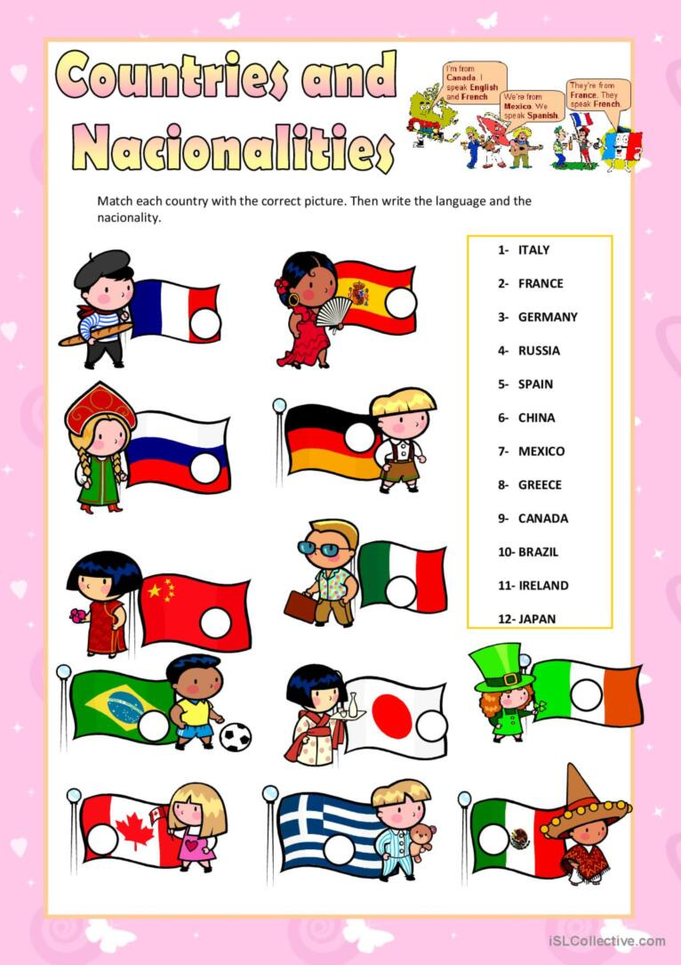

Завершающий этап урока:

Остается посчитать количество баллов (жетонов), наградить команду победителей. В качестве рефлексии можно провести устный опрос: какое задание было самым легким\ трудным? Кого из твоей команды ты бы взял в напарники если бы был детективом?

В течение года, при знакомстве с темами, на уроке используются песенки c канала Youtube, которые ученики с удовольствием поют. Поэтому, перед выполнением каждого задания, ученикам было предложено вспомнить знакомые песенки. Предлагаю темы и режим доступа к видео, которые можно использовать в качестве фонетической или лексической разминки на уроках:

1. How are you? (https://www.google.com/search?q=hello+how+are+you&biw=1366&bih=625&tbm=vid&sxsrf=APwXEddgx-)
2. Where is it? (https://www.youtube.com/watch?v=8F0NYBBKczM)
3. The Big Number Song (https://www.youtube.com/watch?v=e0dJWfQHF8Y)
4. What’s your name? (https://www.youtube.com/watch?v=Uv1JkBL5728)
5. Where are you from? (<https://www.youtube.com/watch?v=l6A2EFkjXq4>).